KUŽELNA U NEDOPILŮ v Kroměříži

a

ČESKÝ SVAZ AIR HOCKEY o.s.

si Vás dovolují pozvat na

CZECH OPEN 2011

v AIR-HOCKEYI

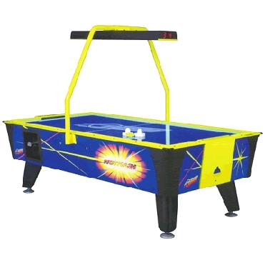
Turnaj je zařazen do ČESKÉHO POHÁRU 2011 a zúčastnit se ho mohou také neregistrovaní hráči a nováčci.

Kdy: Neděle 06. 11. 2011 od 10⁰⁰ hod. (prezentace 9⁴⁰ – 10⁰⁰ hod.)

Kde: KUŽELNA U NEDOPILŮ, Skopalíkova 38, KROMĚŘÍŽ

Startovné: 50,- Kč (25,- kč hráči ročníku 1997 a mladší)

Účastníci turnaje v air-hockeyi se mohou zdarma přihlásit i do
souběžně hraného turnaje ve šprtci.

Pořadatel:
Český svaz air-hockey Těšíme se na Vaši účast.
Email: airhockey@email.cz
Web: http://www.airhockey.cz/
Tel: 602 853 110 (Yvetta Bartošková)

